银川市2008-----2009学年度第一学期八年级
县 区
学 校
班 级
姓 名
密

封

线
地理期末检测试卷

提示：1.考试时间60分钟，试卷满分100分。
2.考试形式为闭卷。
一、选择题(每小题中只有一个选项是正确的。1—17题每题2分，18—23题每题1分，共40分。请将答案填在下列表格中)
1.关于我国疆域的叙述，正确的是
题号 | 1 | 2 | 3 | 4 | 5 | 6 | 7 | 8 | 9 | 10 | 11 | 12 | 13 | 14 | 15 | 16 | 17
答案
题号 | 18 | 19 | 20 | 21 | 22 | 23
答案
A.我国位于北半球，大部分领土在低纬度
B.我国位于东半球，与蒙古隔海相望
C.北回归线穿过我国南部，北极圈穿过北部
D.我国是一个海陆兼备的国家
2.下列各组行政区中，属于同一行政级别的是
A.四川省 深圳市 B.宁夏回族自治区 香港特别行政区
C.西双版纳自治州 贵州省 D.重庆市 成都市
3.我国最早见到日出的省级行政单位是
A.新 B.黑 C.琼 D.内蒙古
4.玲玲家有一口井，每年只有一天会发生阳光直射井底的现象，据此判断玲玲家可能位于哪个省级行政单位
A.海南省 B.宁夏回族自治区 C.台湾省 D.黑龙江省
5.下列对我国人口的地理分布特点叙述正确的是
A.东部人口密度小，西部人口密度大
B.经济发达地区人口密度大，经济落后地区人口密度小
C.山区人口密度大，平原人口密度小
D.全国大部分地区人口分布均匀
6.实行“计划生育”人口政策以来，我国每年净增的人口仍然很多，主要原因是
A.人口死亡率高 B.人口出生率高 C.人口基数大 D.人口自然增长率高
7.以下主要生活在牧区的我国少数民族有
A.蒙古族 朝鲜族 B.维吾尔族 壮族
C.藏族 壮族 D.藏族 蒙古族
8.下列地理事物是按由大到小包含关系排列的是
A.青藏高原、内蒙古高原、塔里木盆 B.东北平原、华北平原、长江中下游平原
C.第二级阶梯、内蒙古高原、大兴安岭 D.第三级阶梯、东北平原、三江平原
9.寒假期间，童童随父母外出旅行。到达目的地时，他们的衣着由厚厚的棉服，换成
了凉爽的夏装。童童一家旅行的路线可能是
A.从银川到乌鲁木齐 B.从银川到长春 C.从银川到北京 D.从银川到海口
10.2008年12月3日，入冬以来最强冷空气入侵我国大部。这次寒潮过程严重影响到宁夏各地人民的生产生活。影响宁夏的特殊天气或气象灾害除寒潮外，主要还有
A.梅雨 B.沙尘暴 C.洪涝 D.台风
11.关于我国河流、湖泊的叙述，正确的是
A.东部地区的河流冬季普遍有结冰现象B.天然湖泊主要分布在东部平原和青藏高原
C.西北广大地区的河流均为内流河 D.外流区的河流，越往北去汛期越长
12.下列各项中属于自然资源的是
A.农村沼气 B.汽油 C.东北虎 D.皮革
13.关于我国土地资源的叙述，不正确的是
A.土地类型多样 B.各种土地类型结构不合理
C.后备的土地资源充足 D.耕地只占全国国土面积的一成左右
14.我国水土资源配置欠佳，下列地形区中属于地多水少的是
A.华北平原 B.珠江三角洲 C.长江中下游平原 D.成都平原
15.我国正在建设中的“三峡水利枢纽工程”可在很大程度上解决
A.水污染问题 B.水资源时间分布不均的问题
C.水资源空间分布不均的问题 D.水资源总量不足的问题
16.下列用水方式，符合节约用水原则的是
A.经常用水解冻食物 B.用漫灌方式灌溉小麦
C.大量使用清洁剂洗碗 D.洗菜的水用于浇花
17.在合理开发利用和保护海洋资源的措施中不正确的是
A.鱼汛来临，增加捕捞船队，最大限度地增加捕捞产量
B.每次鱼汛都要严格控制捕获物的大小和数量，保证鱼有休养生息的机会
C.大力发展滨海养殖业和远洋捕捞业
D.防止海洋污染

我国的地形、地势特点对我国气候、河流、经济发展等方面具有很大的影响。18-23题是有关我国的地形、地势特点对气候、河流、经济发展等方面影响的叙述，请选择出下列与之相对应的我国地形、地势特点的选项。
A.我国地势西高东低并延伸到海洋 B.我国地势呈阶梯状分布
C.我国地形多种多样 D.我国山区面积广大
18.许多大河滚滚东流入海，沟通了东西交通
19.对交通事业发展带来不便
20.有利于因地制宜发展农、林、牧、副多种经营
21.耕地不足，不利于发展种植业
22.海洋湿润气流容易深入内陆
23.有利于发展水电事业
二、连线题(每线1分，共10分)
1.将下列的相关项目用直线连接起来
气候类型 地区 土地利用类型
温带大陆性气候 内蒙古高原 耕地
温带季风气候 台湾山脉 林地
亚热带季风气候 华北平原 草地
（注：台湾山脉的气候类型指山麓地带）
2.将下列各大地形区的名称与它们各自的特点用直线连接起来
云贵高原 面积广大，分布有我国面积最大的沙漠
塔里木盆地 位于我国西南部，大部分地区地形崎岖，石灰岩分布广泛
东北平原 纬度较高，海拔大多在200米以下，黑土面积广大
山东丘陵 位于华北平原的东部，海拔200-500米，地表起伏较大
三、综合题（共50分）
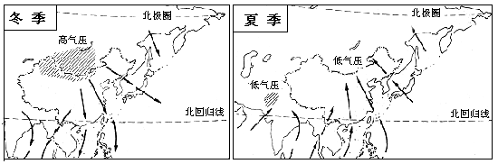
1.读“我国的冬、夏季风分布示意图”和下表，回答问题（17分）

地 点 | 纬 度 | 一月平均气温 | 七月平均气温
北 京 | 39⁰48′N | -4.7⁰C | 26⁰C
纽 约 | 40⁰46′N | -0.5⁰C | 24.6⁰C

（1）由于我国位于 大陆与 洋之间，巨大的海陆热力差异
使大部分地区一年内的风向随季节有显著变化，形成了典型的季风气候。
（2）在我国季风区内，冬季，劲吹来自亚洲大陆内部的偏____风，加大了我国绝
大部分地区气温 （升高或下降）的程度，且降水____（多、少）。夏季，来自海洋的偏 风携带了丰沛的水汽，在我国季风区形成了大量的 ________（降雨或降雪）。
（3）受夏季风的影响，我国降水自________沿海向________内陆逐渐减少（填方
位），且全年降水集中在_____季。
（4）北京和纽约的纬度大致相当，但一月平均气温比纽约______，表明我国冬季
比世界上同纬度地区___________；七月平均气温比纽约_________，表明我国夏季比世界上同纬度地区_______________；北京气温年较差比纽约______（大或小）__________⁰C，说明我国的气候具有很强的_________性特征。
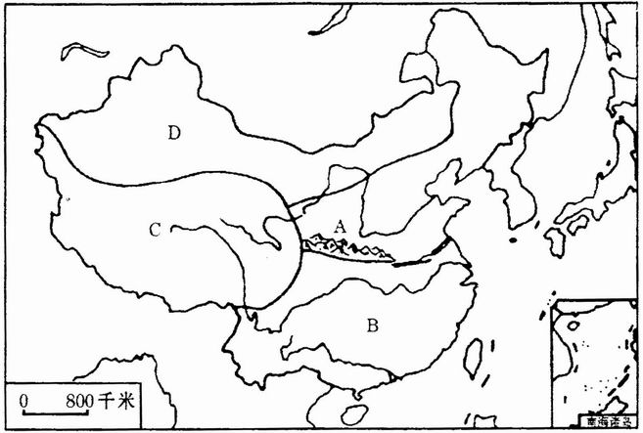
2.读右侧“中国四大地理区域图”，
回答下列问题（20分）
(1)写出图中字母代表的区域名称：A__________ B____________
C_____________D____________
（2）在图上用铅笔描绘出A和B之间的大致界线。它是我国东部重要的地理界线，即__________一线。这一线是我国1月份____（°C）等温线通过的地方；是____毫米等降水量线通过的地方。B区域所在的干湿区主要为______地区。
（3）四大地理区域的地理环境有很大的差异。
A区域农业以旱作为主，主要的粮食作物是_____。东部濒临我国的内海—__海。
B区域的物产丰饶，是全国最大的____（粮食作物）产区。人口总数在四个区域中居第______位。
C是我国平均海拔最_____的区域 ，成为我国夏季气温最___的区域。本区域历史上内外交通十分困难，2005年10月，_______铁路的全线铺通，对本区的社会经济发展具有重大意义。
D区域自然地理环境的主要特征是_____，农业以_________（种植业、牧业、林业）为主。从东到西，D区域的自然景观大致上呈现出由草原向荒漠草原、荒漠的变化，主要原因是______________________________________（2分）。
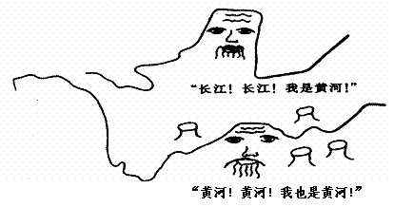
3.看漫画，回答下列问题（13分）
（1）黄河源自_____省的巴颜喀拉山，在流经 高原后，汇入河流的泥沙急剧增多，使黄河成为世界上含____量最多的河流。
（2）黄河流域河水最容易泛滥的河段是 游河段，该河段的河床被抬升，成为举世闻名的“ ”。
（3）治理黄河的根本措施是___________________________________________________。（2分）
（4）为什么长江也说自己是黄河？你认为造成此现象的原因有哪些？如何解决这些问题？（6分）
银川市2008-----2009学年度第一学期八年级

地理期末检测试题参考答案
一、选择题(1—17题每题2分，18—23题每题1分，共40分)
二、连线题(每线1分，共10分)
题号 | 1 | 2 | 3 | 4 | 5 | 6 | 7 | 8 | 9 | 10 | 11 | 12 | 13 | 14 | 15 | 16 | 17
答案 | D | B | B | C | B | C | D | D | D | B | B | C | C | A | B | D | A
题号 | 18 | 19 | 20 | 21 | 22 | 23
答案 | A | D | C | D | A | B
1. 气候类型 地区 土地利用类型
温带大陆性气候 内蒙古高原 耕地
温带季风气候 台湾山脉 林地
亚热带季风气候 华北平原 草地
2. 云贵高原 面积广大，分布有我国面积最大的沙漠
塔里木盆地 位于我国西南部，大部分地区地形崎岖，石灰岩分布广泛
东北平原 纬度较高，海拔大多在200米以下，黑土面积广大
山东丘陵 位于华北平原的东部，海拔200-500米，地表起伏较大
三、综合题（共50分）
1.（17分）
（1）亚欧 太平洋
（2）北（西也可） 下降 少 南（东也可） 降雨
（3）东南 西北 夏（夏秋）
（4）低 气温低 高 气温高 大 5.6 大陆
2.（20分）
（1）北方地区 南方地区 青藏地区 西北地区
（2）图略 秦岭-淮河 0 800 湿润
（3）小麦 渤 水稻 一 高 低 青藏 干旱 牧业 由东到西距海越来越远，降水越来越少(2分)
3.（13分）
（1）青海 黄土 沙
（2）下 地上河
（3）因为长江的水土流失目前也比较严重，导致江水含沙量增多，颜色发黄。
上游地区植被破坏比较严重，中游地区围湖造田加重了水土流失。
上游植树种草涵养水源，中游退耕还湖。
（每问2分。如学生回答的有道理，可酌情给分）

